Урок 63. Определение конструктивных частей и параметров воздушных выключателей.
Воздушные выключатели
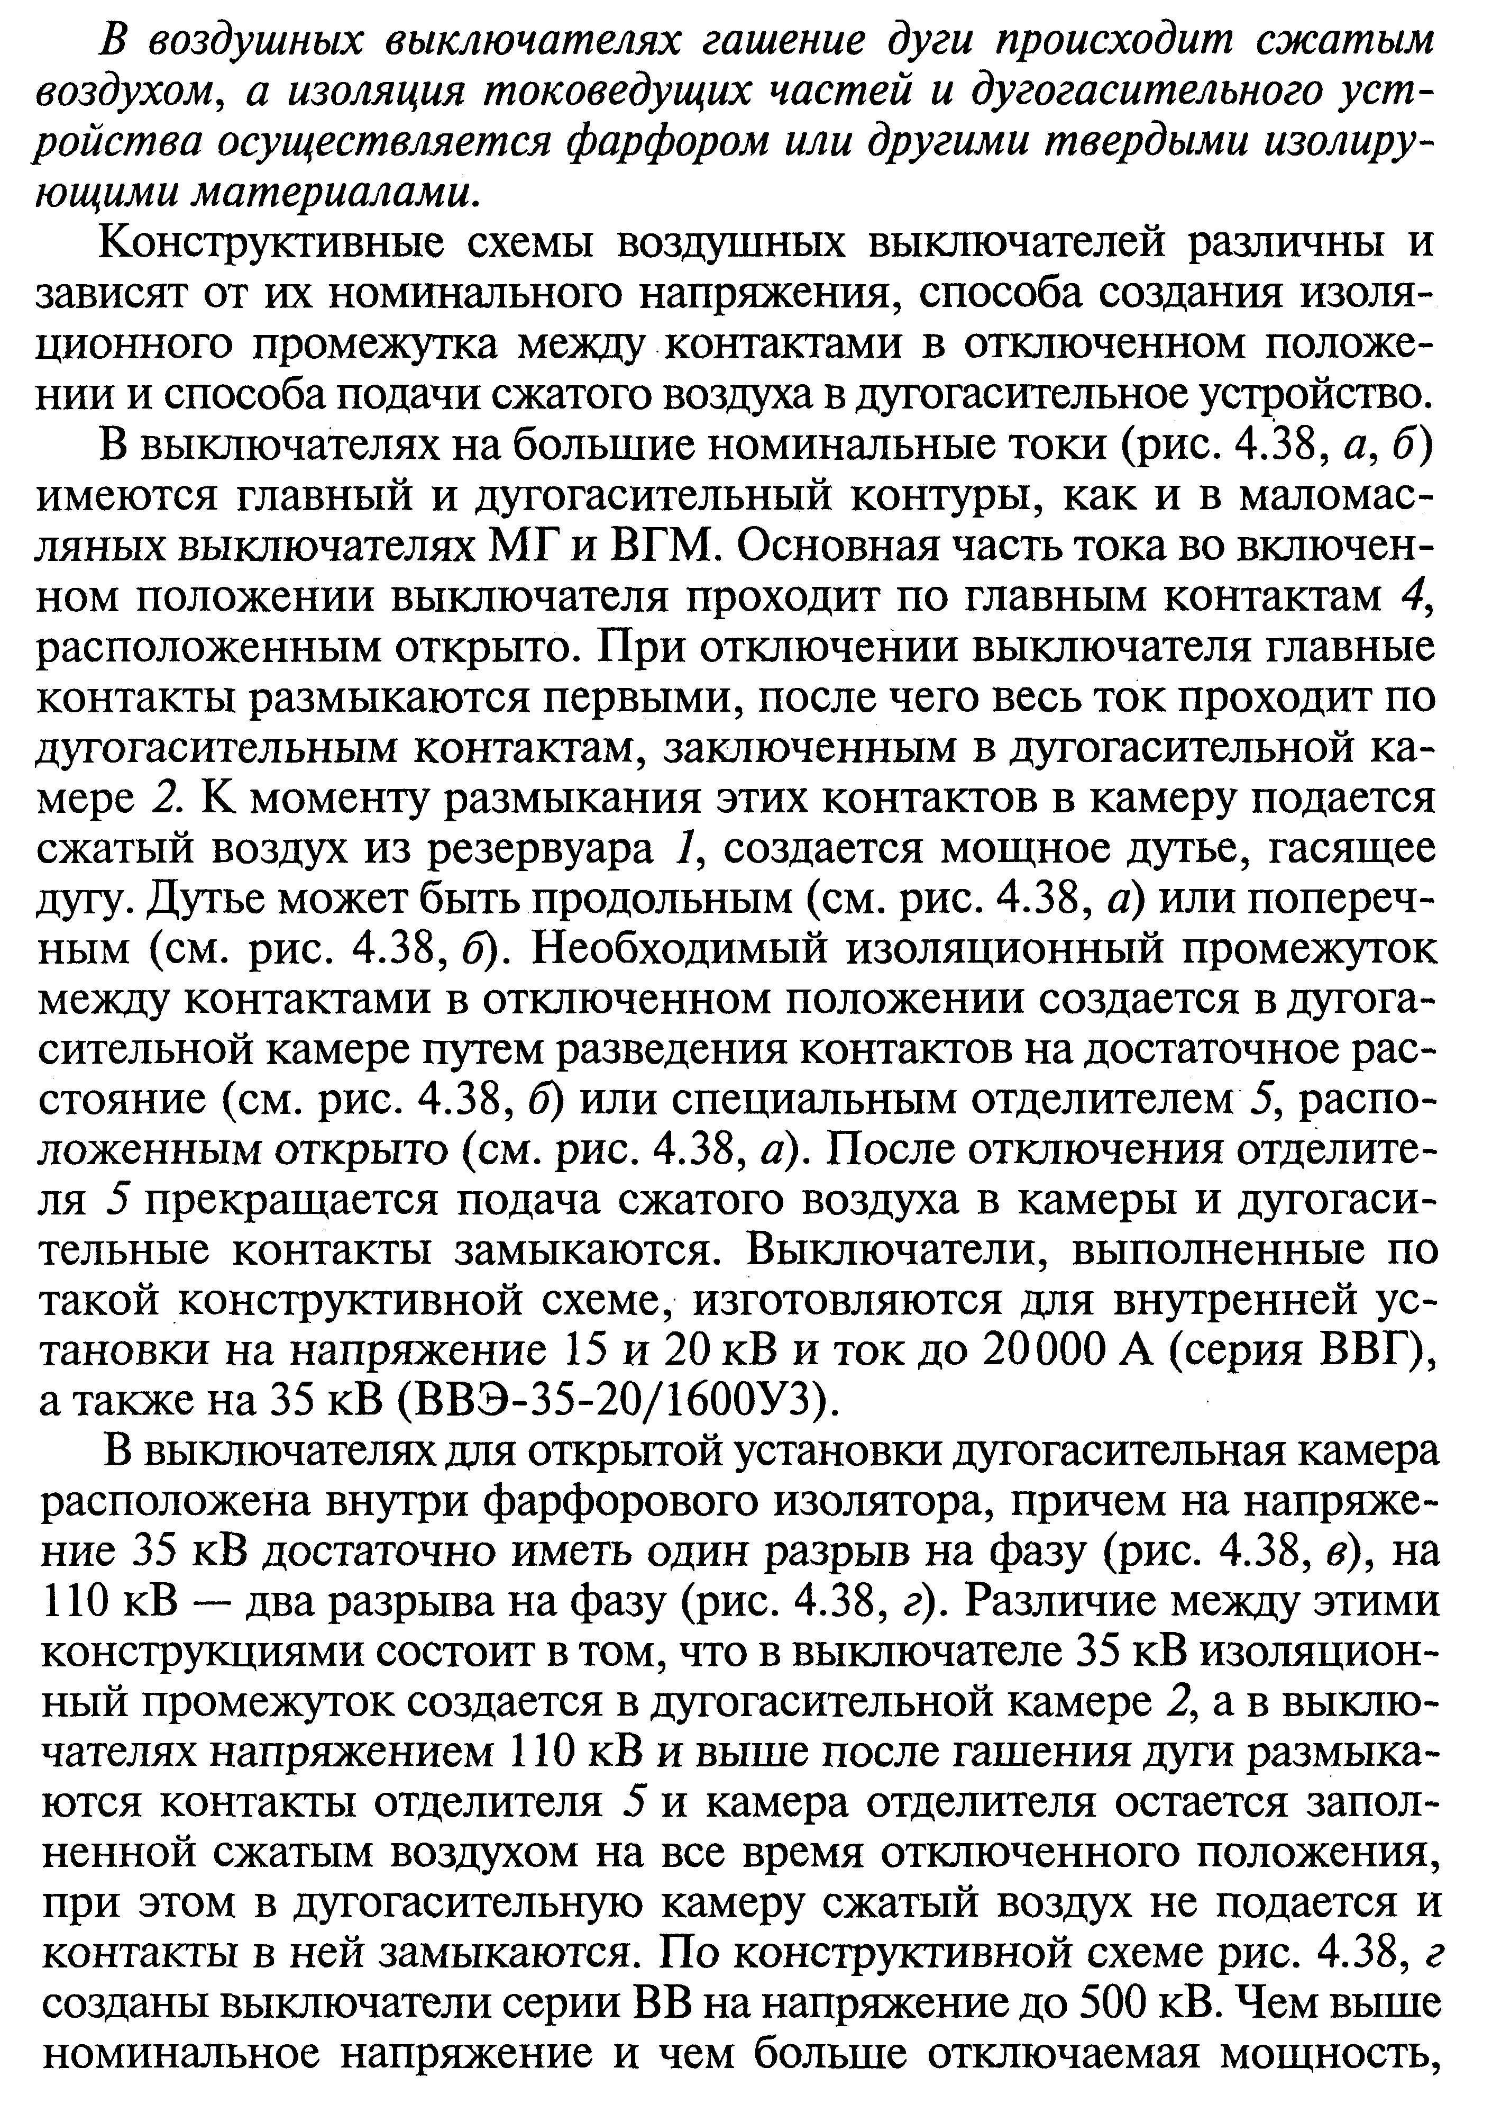
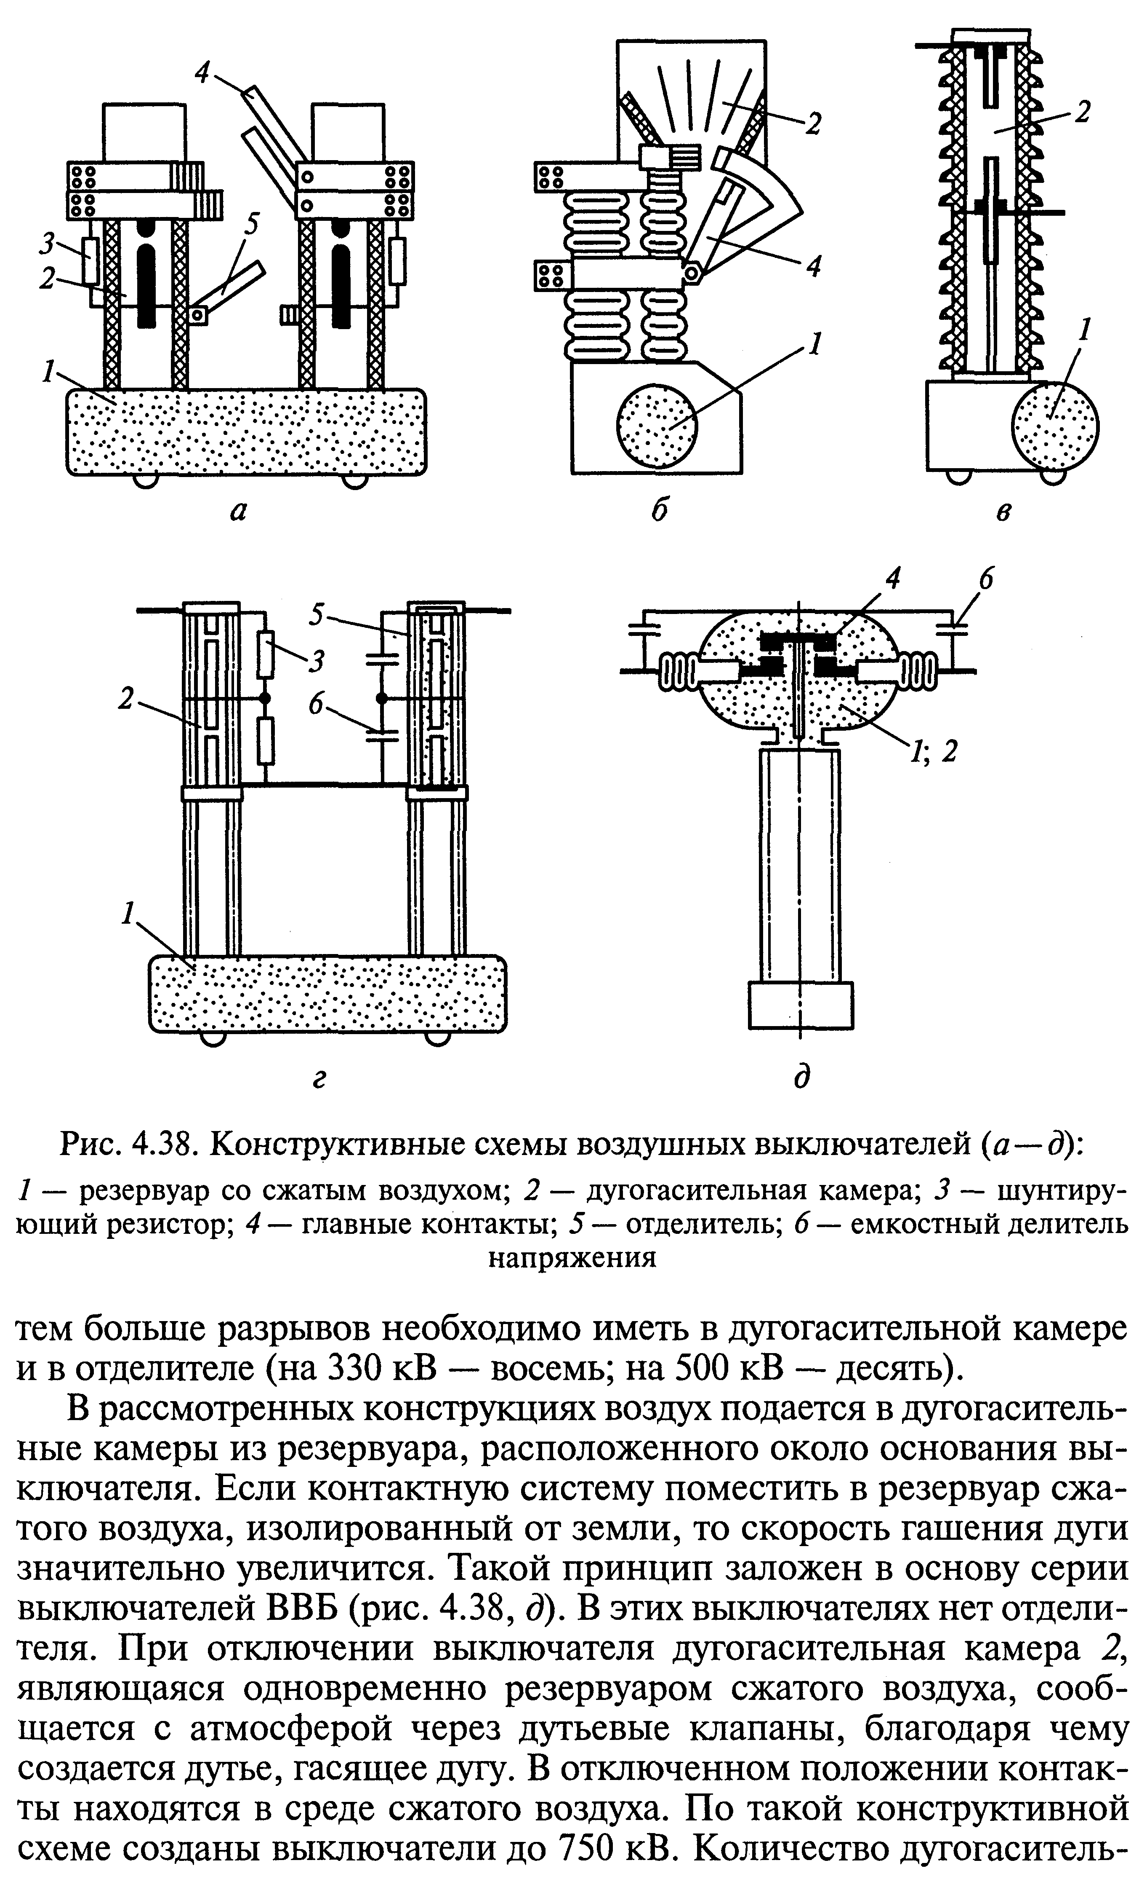
Задание: Изучить материал и составить конспект.
Достоинства воздушных выключателей:
- взрыво- и пожаробезопасность;
- быстродействие и возможность АПВ;
- высокая отключающая способность;
-легкий доступ к дугогасительным камерам;
- пригодность для наружных и внутренних установок.
Недостатки воздушных выключателей:
- необходимость компрессорной установки;
- сложная конструкция;
- высокая стоимость
- трудность установки встроенных трансформаторов тока.

